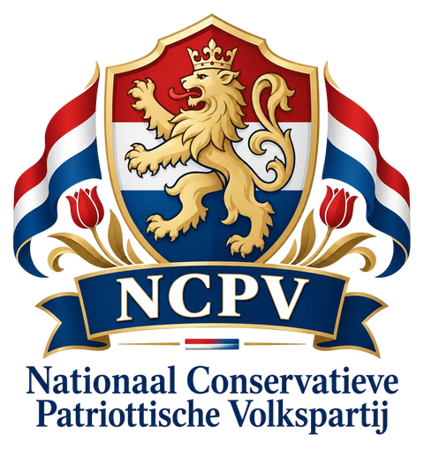

Kernwaarden en ondernemerschap
Archief — eerdere versie
Archief: eerdere versie · toegankelijke herdruk 1.0 van het oorspronkelijke document

Inhoud
Kernwaarden
Ondernemers beter behandelen
Ondernemerschap en economische vrijheid
Dit is het oorspronkelijke document met de kernwaarden in het kort. De actuele, uitgebreide versie is 'Kernwaarden en uitgangspunten'.

Kernwaarden
- Nederland op één - Nederlandse burgers, nationale belangen en nationale besluitvorming staan centraal.
- Nationale soevereiniteit - Nederland moet zoveel mogelijk zelf kunnen beslissen over grenzen, migratie, economie, energie en wetgeving.
- Vrijheid - Bescherming van individuele vrijheid, vrijheid van meningsuiting, ondernemerschap en persoonlijke verantwoordelijkheid.
- Democratische zeggenschap - Burgers moeten daadwerkelijk invloed hebben op bestuur en belangrijke nationale besluiten.
- Nederlandse identiteit en cultuur - Behoud van de Nederlandse taal, geschiedenis, tradities, normen en cultureel erfgoed.
- Veiligheid en rechtsorde - Een overheid die criminaliteit bestrijdt, grenzen bewaakt en wetten consequent handhaaft.
- Beheersbare immigratie - Immigratie en asiel moeten controleerbaar zijn en aansluiten bij draagkracht en nationale belangen.
- Integratie en burgerschap - Wie duurzaam in Nederland woont, respecteert de rechtsstaat, leert de taal en neemt deel aan de samenleving.
- Boeren, vissers en voedselzekerheid - Bescherming van Nederlandse voedselproductie en een levensvatbare agrarische sector.
- Regio en platteland - Voorzieningen en bereikbaarheid in de regio tellen volwaardig mee; beleid wordt niet uitsluitend vanuit de Randstad bepaald.
- Bestaanszekerheid - Werken moet lonen; wonen, energie, boodschappen en zorg moeten financieel bereikbaar blijven.
- Ondernemerschap en MKB - Minder bureaucratie en ruimte voor ondernemers, zelfstandigen en familiebedrijven.
- Realistisch klimaat- en energiebeleid - Betaalbaarheid, leveringszekerheid, innovatie en uitvoerbaarheid wegen mee naast klimaatdoelen.
- Minder bureaucratie - Een kleinere, begrijpelijkere en beter uitvoerbare overheid.
- Menselijke maat - Burgers mogen niet vastlopen in regels, systemen en uitvoeringsinstanties.
- Gemeenschapszin - Sterke gezinnen, buurten, verenigingen en lokale gemeenschappen dragen bij aan maatschappelijke samenhang.
- Eigen verantwoordelijkheid - Vrijheid gaat samen met verantwoordelijkheid voor eigen keuzes, gezin en omgeving.
- Sterke defensie en nationale weerbaarheid - Nederland moet zijn bevolking, grondgebied en vitale infrastructuur effectief kunnen beschermen.
- Verantwoord financieel beleid - Belastinggeld wordt doelmatig besteed en de overheidsschuld blijft beheersbaar.
- Pragmatisch bestuur - Beleid moet uitvoerbaar zijn en aantoonbaar werken.
Compacte set: Soevereiniteit - Vrijheid - Veiligheid - Nederlandse identiteit - Democratische zeggenschap - Bestaanszekerheid - Gemeenschapszin - Ondernemerschap - Bescherming van boeren en regio - Verantwoord bestuur.

Ondernemers beter behandelen
Ondernemerschap krijgt binnen de NCPV een zelfstandige plaats als kernwaarde. De volgende uitgangspunten werken dat voornemen uit.
- Ruimte voor ondernemers - Ondernemers moeten kunnen ondernemen zonder verstikkende bureaucratie, onnodige vergunningseisen en voortdurend veranderende regels.
- Lagere lasten op arbeid en ondernemerschap - Belastingen en werkgeverslasten moeten voorspelbaar en concurrerend blijven.
- Minder regeldruk - Het MKB en familiebedrijven verdienen eenvoudiger administratie en minder complexe rapportageverplichtingen.
- Rechtszekerheid voor bedrijven - De overheid moet betrouwbaar zijn en regels niet voortdurend met terugwerkende kracht of op korte termijn wijzigen.
- Betere behandeling door de overheid - Belastingdienst, gemeenten en uitvoeringsorganisaties communiceren duidelijk, hanteren redelijke termijnen en handhaven proportioneel.
- Werken en investeren moet lonen - Wie risico neemt, personeel aanneemt en investeert, mag daardoor niet onevenredig worden belast.
- Bescherming van het Nederlandse MKB - Lokale en Nederlandse bedrijven krijgen een eerlijke kans bij aanbestedingen en ondervinden geen onnodig nadeel van regels die vooral grote bedrijven kunnen dragen.
- Snellere vergunningverlening - Kortere wachttijden voor uitbreiding, nieuwbouw, bedrijfsactiviteiten en investeringen.
- Familiebedrijven en bedrijfsopvolging - Voorkomen dat gezonde bedrijven door fiscale druk bij overdracht moeten worden verkocht of opgesplitst.
- Minder risico bij personeel aannemen - Werkgeverschap aantrekkelijker maken, vooral voor kleinere ondernemingen.
- Betaalbare energie voor bedrijven - Energiebeleid houdt rekening met concurrentiekracht en continuïteit van ondernemingen.
- Eerlijke internationale concurrentie - Nederlandse bedrijven mogen niet worden benadeeld tegenover concurrenten die onder veel minder strenge regels produceren.
- Waardering voor vakmanschap - Ondernemers, zelfstandigen, boeren en familiebedrijven worden erkend als dragende kracht van de economie.
- Faciliterende overheid - Regels moeten noodzakelijk, begrijpelijk en uitvoerbaar zijn.

Ondernemerschap en economische vrijheid
De NCPV ziet ondernemers, zelfstandigen, familiebedrijven en het MKB als fundament van de Nederlandse economie. De overheid moet hen ruimte geven om te groeien, investeren en werkgelegenheid te creëren, met lagere regeldruk, betrouwbare wetgeving en een eerlijk belastingstelsel.
Compacte kernwaarden: Nederland - Soevereiniteit - Vrijheid - Veiligheid - Nederlandse identiteit - Ondernemerschap - Bestaanszekerheid - Boeren en regio - Gemeenschapszin - Verantwoord bestuur.

